Якушина Вероника Матвеевна
^{(Фамилия Имя Отчество)}
ОСНОВНАЯ ИНФОРМАЦИЯ:
Дата рождения: | 20 июня 2002 | Место для фото  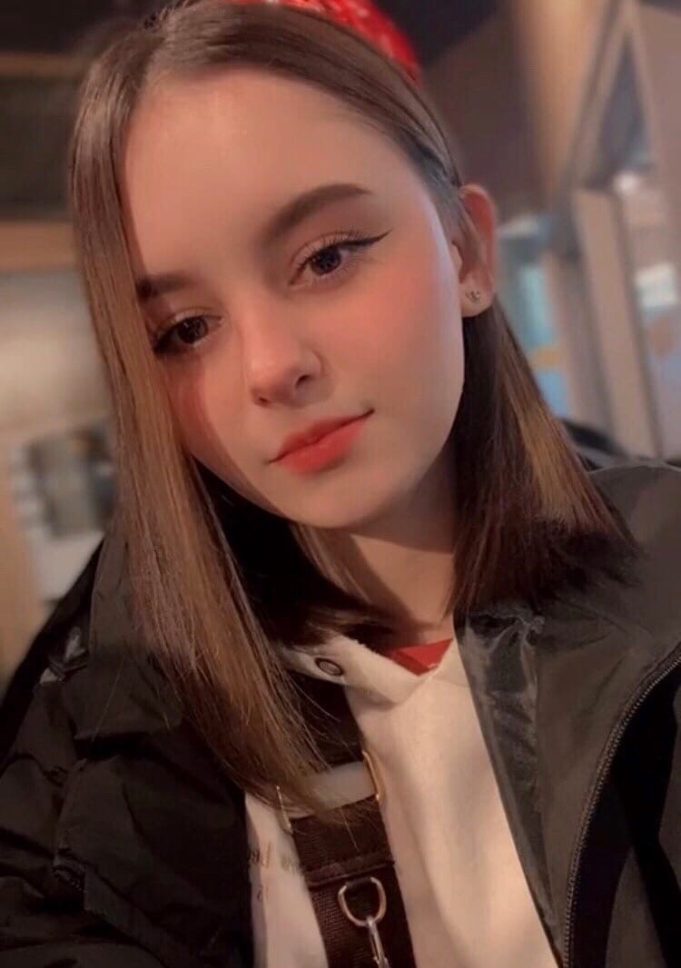
Семейное положение: | Не замужем
Место жительства: | г. Комсомольск-на-Амуре, ул. Интернациональный, д. 15, кв 54
Телефон: | 89098016916
E-mail: | nikole.merkulova02@mail.ru
ЦЕЛЬ: | Поиск трудоустройства по профессии парикмахер, где я смогу не только получать опыт, но и продолжать учиться и развивать новые профессиональные навыки в парикмахерском искусстве
ОБРАЗОВАНИЕ:
Период  обучения | Название  учебного  учреждения | Специальность/профессия
01.09.2018-30.06.2022 | КГА ПОУ «Хабаровский технологический колледж» | Технология парикмахерского искусства

Опыт работы,  Практика: | Парикмахерская «Пчёлка»
Данные о курсовых и дипломных работах: | МДК.01.01 «Проектирование женских салонных стрижек с окрашиванием»  МДК.03.03 «Проектирование женских собранных причесок на длинные волосы с окрашиванием»  Дипломная работа «Создание коллекции причесок по мотивам произведения Л.Н Толстого Анна Каренина»
Профессиональные навыки: | Знаю основные типы лица и соответствующие им прически,  Умею делать базовые и современные стрижки, владею разнообразными техниками стрижки и укладки,  Навыки окрашивания волос, мелирования, тонирования,  Знание уходовой продукции, используемой в отрасли.  Знания теории и стандартов парикмахерского искусства, наличие эстетического вкуса и стиля,  Знание инструментов и техники применяемой в парикмахерских , как взаимодействуют уходовые вещества с разными типами кожи и волос.
Дополнительные навыки: | Обладаю знаниями о законах колористки, художественные навыки в рисовании причесок и портретов, владение компьютерными программами и компьютерной графикой на базовом уровне.
Личные качества: | Пунктуальность и порядочность,  Утонченный художественный вкус,  Добросовестное выполнение обязанностей,  Хороший глазомер, чувство гармонии и симметрии,  Уместный для профессии креатив,  Доброжелательность и тактичность,  Спокойствие в сложных ситуациях,  Чистоплотность и организованность,  Пунктуальность и отсутствие вредных привычек.

На размещение в банке данных резюме выпускников на сайте колледжа моей персональной информации и фото СОГЛАСЕН(-НА)

